LEVEL00

Pour completer le level00, on va avoir en premier lieu besoin d’effectuer une recherche sur l’user que l’on recherche : flag00.

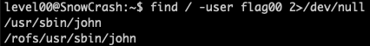

Explication de la commande :
find va nous permettre de chercher dans les fichiers, en specifiant “/” on cherche a partir de la racine de la machine.
En filtrant avec -user, on va pouvoir filtrer que les fichiers appartenants a un user specifique, ici flag00.
Enfin, 2>/dev/null va permettre d’envoyer tous les messages provenant de stderr vers le /dev/null, permettant de ne garder que les resultats nous interessant.

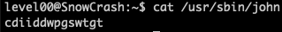
En faisant un cat du fichier on obtiens :

Il ne reste plus qu’a applique un rot11 sur le contenu du fichier pour obtenir le mdp de flag00 : ‘nottohardhere’

